2023年烟台市初中学业水平考试
生物试题
一、选择题
1. 月季是烟台市市花。繁育月季通常应用的方式是（ ）
A. 扦插 B. 嫁接 C. 压条 D. 组织培养
【答案】A
【解析】
【分析】（1）有性生殖是指经过两性生殖细胞（例如精子和卵细胞）的结合成为受精卵，再由受精卵发育成为新的个体的生殖方式。（2）无性生殖的关键在于没有两性生殖细胞的结合，由母体直接产生新个体的方式。
【详解】月季可用枝条扦插繁殖，扦插是利用植物的芽或茎来繁殖新个体，都没有经过两性生殖细胞的结合，属于无性生殖。
故选A。
2. 非洲象和鼩鼱体型差别很大，这是因为两种动物的（ ）差别较大
A. 细胞大小 B. 细胞数量 C. 组织结构 D. 器官种类
【答案】B
【解析】
【分析】细胞分裂就是一个细胞分成两个细胞的过程，细胞分裂使细胞数目增多。
【详解】非洲象和鼩鼱体型差别很大，不是细胞体积大小、组织结构和 器官种类差异，而是细胞数目多少。所以，非洲象和鼩鼱体型差别很大，这是因为两种动物的细胞数量差别较大。
故选B。
3. 家蚕的发育过程经历了四个时期（如图）。想要提高蚕丝产量，可适当延长的发育时期为（ ）
A. 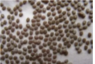 B. 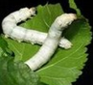 C. 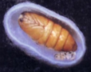 D. 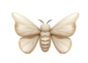
【答案】B
【解析】
【分析】（1）完全变态发育：昆虫在个体发育中，经过卵、幼虫、蛹和成虫等4个时期的叫完全变态发育。完全变态发育的幼虫与成虫在形态构造和生活习性上明显不同，差异很大。
（2）不完全变态发育：幼体与成体的形态结构和生活习性非常相似，但各方面未发育成熟，发育经历卵、若虫、成虫三个时期。
【详解】家蚕的发育过程经历受精卵，幼虫，蛹和成虫四个时期，属于完全变态发育，家蚕的幼虫期不断取食桑叶，能够在体内积累有机物，幼虫末期吐丝作茧。幼虫时期越长体内积累有机物就越多，产丝也变越多，所以想要提高蚕丝产量，可适当延长的发育时期为幼虫期。题干中的A受精卵，B幼虫，C蛹，D成虫。
故选B。
4. 球王梅西11岁时身高只有1.32米，依靠持续注射生长激素，才有了1.69米的身高。梅西少年时生长迟缓是因为（ ）功能低下造成的
A. 垂体 B. 甲状腺 C. 胰岛 D. 肾上腺
【答案】A
【解析】
【分析】激素是由内分泌腺的腺细胞所分泌的、对人体有特殊作用的化学物质。它在血液中含量极少，但是对人体的新陈代谢、生长发育和生殖等生理活动，却起着重要的调节作用。
【详解】A．生长激素是由垂体分泌的，有调节人体生长发育的作用。如果幼年时生长激素分泌不足，则生长迟缓，身材矮小，到了成年，有的身高才只有70cm，但是智力一般是正常的，这叫侏儒症；由此可知，梅西少年时生长迟缓是因为垂体功能低下造成的，A符合题意。
B．甲状腺分泌的是甲状腺激素，甲状腺激素可以促进新陈代谢和生长发育，提高神经系统的兴奋性，幼年时期分泌不足会引起呆小症，B不符合题意。
C．胰岛分泌的是胰岛素，胰岛素的主要功能是调节糖在体内的吸收、利用和转化等，如促进血糖合成糖元，加速血糖的分解，C不符合题意。
D．肾上腺分泌肾上腺素，肾上腺素能够促使心跳加快、血压升高、使皮肤血管扩张，在紧急情况下，肾上腺素的分泌增加，可以增加中枢神经系统的兴奋性，使人体反应灵敏，还能充分调动人体的潜力，以应对紧急情况，D不符合题意。
故选A。
5. 夏天在海边游泳的人偶尔会被水母蛰伤，水母的毒液是由（ ）产生的
A. 清化腔 B. 内胚层 C. 刺细胞 D. 口
【答案】C
【解析】
【分析】腔肠动物是最低等的多细胞动物，身体辐射对称、有口无肛门，分析解答。
【详解】水母属于腔肠动物，刺细胞是腔肠动物特有的攻击和防御的利器，在触手处最多，水母的刺细胞里大多藏着刺丝和毒液，当遇到猎物或捕食者，水母能迅速弹出细长而中空的刺丝，并将毒液通过刺丝注入猎物或捕食者体内，将麻醉或杀死，所以水母的毒液是由刺细胞产生的。
故选C。
6. 图是洋葱根尖的纵切面结构示意图，根尖生长依靠的部位是（ ）
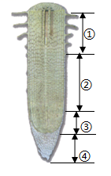
A. ①② B. ②③ C. ①③ D. ③④
【答案】B
【解析】
【分析】根尖是指从根的顶端到生有根毛的一段，从顶端向上，一般可以划分为四个部分：④根冠、③分生区、②伸长区和①成熟区。
【详解】由分析可知，分生区被根冠包围着，属于分生组织，细胞很小，细胞壁薄，细胞核大，细胞质浓，具有很强的分裂能力，能够不断分裂产生新细胞，使细胞数目增加，向下补充根冠，向上转化为伸长区。伸长区在分生区上部，细胞逐渐停止分裂，开始迅速伸长，是根伸长最快的地方。因此根的生长：主要是由于分生区的不断分裂和伸长区的不断长长的缘故。
故选B 。
7. 李刚将采集的植物分类：玉米、樱桃、侧柏归为一类，地钱、卷柏、葫芦藓归为一类。他分类的依据是（ ）
A. 水生和陆生 B. 有无根
C. 有无种子 D. 种子有无果皮包被
【答案】C
【解析】
【分析】植物根据生殖细胞的不同可分为孢子植物和种子植物。孢子植物用孢子来繁殖后代，包括藻类植物、苔藓植物和蕨类植物，种子植物用种子来繁殖后代，包括裸子植物和被子植物。种子植物又包括裸子植物和被子植物。
【详解】A．玉米、樱桃、侧柏和地钱、卷柏、葫芦藓都为陆生植物，不符合题干的分类要求，A错误。
B．卷柏属于蕨类植物，有根、茎、叶的分化，葫芦藓属于苔藓植物，无根的分化，不符合题干的分类要求，B错误。
C．植物根据生殖细胞不同可分为孢子植物和种子植物。玉米、樱桃、侧柏靠种子来繁殖后代，属于种子植物，地钱、卷柏、葫芦藓用孢子来繁殖后代，属于孢子植物，C正确。
D．玉米、樱桃的种子有果皮包被，属于被子植物，侧柏的种子裸露，属于裸子植物，不符合题干的分类要求，D错误。
故选C。
8. 下图曲线表示某人肾单位内的葡萄糖含量变化，A、B、C表示组成肾单位的结构，那么B内的液体和C的结构名称分别是（ ）
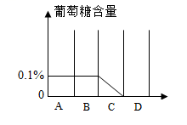
A. 血液、肾小球 B. 原尿、肾小囊
C. 原尿、肾小管 D. 尿液、肾小管
【答案】C
【解析】
【分析】（1）肾单位是肾脏的结构和功能单位，肾单位包括肾小体和肾小管。肾小体包括呈球状的肾小球和呈囊状包绕在肾小球外面的肾小囊，囊腔与肾小管相通。
（2）尿的形成要经过肾小球和肾小囊内壁的滤过作用和肾小管的重吸收作用两个连续的过程。
（3）图中A肾小球、B肾小囊、C肾小管、D集合管。
【详解】根据尿液形成的过程中流动的液体中葡萄糖含量的变化曲线，可知其中A是肾小球、B肾小囊、C是肾小管。血液流经A肾小球时，除了血细胞和大分子的蛋白质外，血浆中的一部分水、无机盐、葡萄糖和尿素等物质，都可以经过肾小球滤过到肾小囊内，形成原尿，因此B内的液体是原尿。因此A肾小球内血液中的葡萄糖含量和B肾小囊内原尿中的葡萄糖含量相同。原尿流经C肾小管时，全部的葡萄糖被肾小管重新吸收回血液里；因此从C肾小管的末端流出的尿液中葡萄糖含量为0。
故选C。
9. 生活中难免会遇到危急情况或意外伤害，需要掌握必要的急救方法。下列做法错误的是（ ）
A. 发现有人晕倒，及时拨打120急救电话
B. 发现燃气泄漏，要先关闭气源、开窗通风
C. 当有人心跳骤停时，在急救车到达前应及时进行心肺复苏
D. 当有人受伤，血液从伤口喷涌而出时，要及时在伤口远心端按压止血
【答案】D
【解析】
【分析】常用急救电话：110匪警，119火警，120急救中心，122道路交通事故报警。
【详解】A．发现有人晕倒，应该及时拨打120急救电话。拨打紧急呼救电话时必须讲清病人所在的详细地址，如“××区××路×弄×号×室”，适当的情况下可以讲清病人的年龄、性别、伤情等自己的病史，A正确。
B．发现燃气泄漏时，应该立即关闭气源并打开门窗通风，将中毒人员转移到空气清新处，B正确。
C．遇到病人发生心跳骤停，在呼救并拨打120后，需要进行紧急心肺复苏，心肺复苏是指在没有任何条件下的徒手复苏操作技术，其步骤为打开患者气道；人工呼吸；胸外按压；为了提高抢救的效率，C正确。
D．当有人受伤，血液从伤口喷涌而出时，判断这是动脉出血。动脉出血时，正确的急救方法是手指压迫点应位于伤口处的近心端，D错误。
故选D。
10. 我国在宋朝就有医者将轻症天花患者的痘浆接种到健康人身上，以此来预防天花。痘浆会使人体产生（ ），从而获得对天花的（ ）免疫
A. 抗原 非特异性 B. 抗体 特异性
C. 抗原 特异性 D. 抗体 非特异性
【答案】B
【解析】
【分析】免疫是指人体对病原体及其有害产物的抵抗力，从获得途径来看，免疫分为非特异性免疫和特异性免疫，前者是指先天具有的对多种病原体有防御作用的免疫，后者是指出生后产生的只对特定的病原体起作用的免疫。
【详解】人体的第三道防线由免疫器官和免疫细胞（主要是淋巴细胞）组成，当病原体进入人体后，会刺激淋巴细胞产生一种抵抗该病原体的特殊蛋白质，叫做抗体，抗体能够帮助人体清除或灭杀进入人体的病原体。将轻症天花病人的痘浆接种到健康人身上，这里的痘浆相当于现在的疫苗，即抗原，它进入人体后，会刺激人体产生抵抗天花病毒的抗体，这种抗体在人体内会存留很长时间，人体内具有这种抗体后，天花病毒进入人体后，该抗体会协同白细胞将其消灭，人就不会在得天花。但这种抗体具有特异性，对其他的病原体没有作用。因此这里所说的痘浆会使人产生抗体和获得的免疫是特异性免疫。
故选B。
11. 下图表示人体内肺泡与血液之间的气体交换，相关叙述不正确的是（ ）
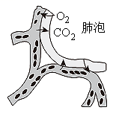
A. 氧气进入血液后与红细胞内的血红蛋白结合
B. 二氧化碳透过毛细血管壁和肺泡壁进入肺泡
C. 肺泡与血液之间的气体交换是通过呼吸运动实现的
D. 肺泡壁和毛细血管壁都只有一层上皮细胞，利于气体交换
【答案】C
【解析】
【分析】（1）血红蛋白：红细胞中一种红色含铁的蛋白质。血红蛋白的特性是：在氧含量高的地方容易与氧结合，在氧含量低的地方容易与氧分离。血红蛋白的这一特性，使红细胞具有运输氧的功能。
（2）肺是呼吸系统的主要器官，是气体交换的主要场所，肺泡是气体交换的主要部位。肺与外界空气间的气体交换也叫肺的通气，通过呼吸运动实现的；肺泡与血液之间的气体交换叫做肺泡内的气体交换，是通过气体的扩散作用实现的。
【详解】A．血红蛋白能与氧气结合的特性，氧气进入血液后与红细胞内的血红蛋白结合，A正确。
B．血液中的二氧化碳能透过毛细血管壁和肺泡壁进入肺，B正确。
C．肺泡与血液之间的气体交换是通过扩散运动实现的，C错误。
D．肺泡壁和毛细血管壁都只有一层上皮细胞，利于气体进行交换，D正确。
故选C。
12. 壁虎受到威胁时会断尾求生，之后会重新长出尾巴。与新尾巴生成相关的是（ ）
①细胞分裂 ②细胞生长 ③细胞分化
A. ①② B. ①③ C. ②③ D. ①②③
【答案】D
【解析】
【分析】细胞分裂产生的新细胞起初在形态、结构方面相似，都具有分裂能力，在发育过程中这些细胞形态结构和生理功能发生变化，即细胞分化形成了不同的细胞群，我们把形态、结构、功能相同的细胞群称之为组织，如，上皮组织、结缔组织、肌肉组织和神经组织。因此细胞分化的结果是形成组织。
【详解】一段时间后壁虎尾巴断掉后还能重新长出来，跟细胞的生长、分裂和分化都有关系。细胞分裂就是一个细胞分成两个细胞，分裂后的子细胞很小要经过细胞生长，才能再次分裂。细胞分裂产生的新细胞起初在形态、结构方面相似，都具有分裂能力，在发育过程中这些细胞形态结构和生理功能发生了变化，即细胞分化形成了不同的细胞群，我们把形态、结构、功能相同的细胞群称之为组织，因此细胞分化形成组织。由此可见，与新尾巴生成相关的是①细胞分裂 、②细胞生长、③细胞分化。故ABC错误，D正确。
故选D。
13. 将两盆牵牛分别放在两个密闭装置中，A叶片所在的装置中放入一小杯清水，B叶片所在装置中放入等量的氢氧化钠溶液。两个装置都放在暗处一昼夜后，移到阳光下照射2小时，摘下A、B叶片进行如下实验。以下叙述正确的是（ ）
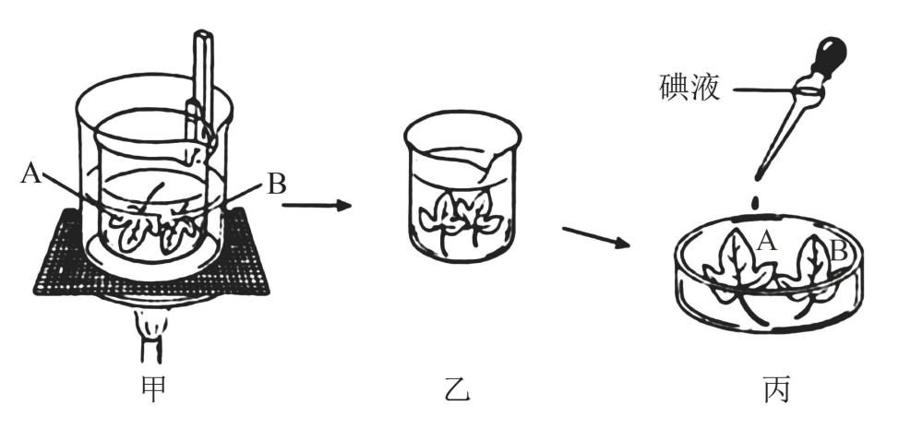
A. 甲的小烧杯中液体始终是无色的
B. 乙是用水给叶片降温
C. 丙中只有B叶片变蓝
D. 实验结论：二氧化碳是光合作用的原料
【答案】D
【解析】
【分析】（1）《绿叶在光下制造有机物》的实验步骤：暗处理→部分遮光→光照→摘下叶片→酒精脱色→漂洗加碘→观察颜色。实验要点：光合作用需要光、光合作用制造淀粉、淀粉遇到碘变蓝色，酒精溶解叶片中的叶绿素。（2）二氧化碳是光合作用的原料，氢氧化钠溶液能吸收二氧化碳，二氧化碳能使澄清的石灰石变浑浊。（3）对照实验：在探究某种条件对研究对象的影响时，对研究对象进行的除了该条件不同以外，其他条件都相同的实验。
【详解】A．甲的小烧杯中液体是酒精，溶解叶绿素，由无色变绿色，错误。
B．乙是用水漂洗叶片上残留的酒精，错误。
C．丙中只有A叶片变蓝，B叶片缺少二氧化碳没有进行光合作用合成淀粉，因此不变蓝，错误。
D．通过实验现象，得出结论：二氧化碳是光合作用的原料，正确。
故选D。
14. 变异现象普遍存在。以下属于可遗传变异的是（ ）
A. 单眼皮手术后变成双眼皮
B. 小狗经训练后会算算术
C. 小花生种在肥沃的土壤中结出大花生
D. 应用转基因技术培育出抗虫棉
【答案】D
【解析】
【分析】按照变异的原因变异的类型：可以分为可遗传变异和不可遗传变异。可遗传的变异是由遗传物质改变引起的，可以遗传给后代；由环境改变引起的变异，是不可遗传的变异，不能遗传给后代。
【详解】单眼皮手术后变成双眼皮，小狗经训练后会算算术，小花生种在肥沃的土壤中结出大花生，由环境改变引起的变异，遗传物质没有改变，是不可遗传的变异。应用转基因技术培育出抗虫棉体内插入新的基因，是由遗传物质改变引起的，属于可遗传变异。可见ABC不符合题意，D符合题意。
故选D。
15. 《诗经中的五谷是指：黍、稷、稻、麦、菽。“稷”和“菽”就是现在的小米（粟）和大豆，对二者的叙述不正确的是（ ）
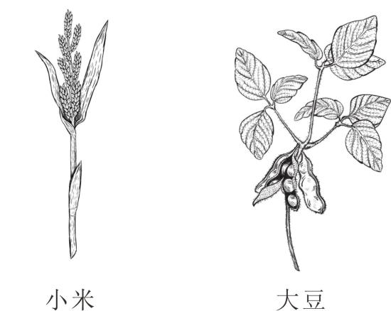
A. 小米为平行脉，大豆为网状脉
B. 小米和大豆的根系中都有固氮的根瘤菌
C. 小米与“稻”、“麦”的亲缘关系比大豆近
D. 小米种子的营养物质贮存在胚乳中，大豆的贮存在子叶中
【答案】B
【解析】
【分析】单子叶植物的种子一般有一片子叶，有胚乳，叶脉多为平行脉，须根系，单子叶植物的花瓣为3或3的倍数。如小麦、玉米等都属于单子叶植物。
双子叶植物的种子一般有两片子叶，无胚乳，叶脉多为网状脉，直根系，双子叶植物的花瓣为4、5或4、5的倍数，如花生、菜豆等都属于双子叶植物。
【详解】A．小米是为平行脉，是单子叶种子植物；大豆为网状脉，是双子叶种子植物，A正确。
B．根瘤菌与豆科植物共生，大豆的根系中有固氮的根瘤菌，小米没有，B错误。
C．小米与“稻”、“麦”属于单子叶植物纲，大豆属于双子叶植物纲，小米与“稻”、“麦”的亲缘关系比大豆近，C正确。
D．小米种子是单子叶种子，营养物质贮存在胚乳中；大豆是双子叶种子，营养物质贮存在子叶中，D正确。
故选B。
16. 《中国生物物种名录2023版》共收录物种135061个，其中包括65362种动物、39539种植物和24571种真菌等。这体现了生物多样性的（ ）
A. 物种的多样性 B. 环境的多样性
C. 生态系统的多样性 D. 基因的多样性
【答案】A
【解析】
【分析】本题主要考查生物多样性的内涵及保护生物多样性的措施等相关知识。
【详解】生物种类的多样性是指一定区域内生物种类（包括动物、植物、微生物）的丰富性。《中国生物物种名录2023版》共收录物种135061个，其中包括65362种动物、39539种植物和24571种真菌等。所以题干内容体现了生物多样性中生物种类的多样性。可见A符合题意。
故选A。
17. “蚓无爪牙之利，筋骨之强，上食埃土，下饮黄泉，用心一也。蟹六跪而二鳌，非蛇鳝之穴无可寄托者，用心躁也。”对古文中动物的相关说法正确的是（ ）
A. 蚯蚓身体没有脊柱
B. 蚯蚓依靠刚毛在土壤中翻耕
C. 螃蟹附肢分节，营寄生生活
D. 蛇和鳝都是爬行动物
【答案】A
【解析】
【分析】（1）环节动物的身体呈圆筒形，由许多彼此相似的体节组成；靠刚毛或疣足辅助运动。代表动物有：蚯蚓、水蛭、沙蚕等。（2）节肢动物：体表有坚韧的外骨骼；身体和附肢都分节。代表动物有：各种昆虫、甲壳动物、蜘蛛、螃蟹等。（3）爬行动物：体表覆盖角质的鳞片或甲；用肺呼吸；在陆地上产卵，卵表面有坚韧的卵壳。（4）鱼类：生活在水中；体表常有鳞片覆盖；用鳃呼吸；通过尾部和躯干部的摆动以及鳍的协调作用游泳。（5）无脊椎动物是指身体内没有由脊椎骨组成的脊柱的动物；脊椎动物是指身体内有由脊椎骨组成的脊柱的动物
【详解】A．蚯蚓属于无脊椎动物，身体没有脊柱，A正确。
B．蚯蚓前端头部有一个光滑、肌肉发达的肉质部分，叫做口前叶，像个小土钻，具有探索和挖土的本领，B错误。
C．螃蟹属于节肢动物，附肢分节，是异养生物，C错误。
D．蛇是爬行动物，鳝是鱼类，D错误。
故选A。
18. 在探究“食物在口腔内的消化”时，先向试管中加入适量的馒头碎屑，然后按照下表设计的方案进行实验。推测滴上碘液后不变蓝的试管是（ ）
试管 | ① | ② | ③ | ④
1 | 加入2mL唾液 |  | 加入2mL清水 | 加入2mL唾液
2 | 充分搅拌 |  |  | 不搅拌
3 | 置于冰块中 | 置于37℃温水中5～10分钟

A. ① B. ② C. ③ D. ④
【答案】B
【解析】
【分析】唾液中的唾液淀粉酶将馒头中的淀粉分解成麦芽糖；淀粉遇碘变蓝色是淀粉的特性，因此常用碘液来验证淀粉的存在。
【详解】①试管中温度低，唾液淀粉酶的活性下降，不能把淀粉全部消化，因此滴加碘液变蓝色。
②试管中唾液淀粉酶将馒头中的淀粉全部分解成麦芽糖，因此滴加碘液不变蓝；
③试管中清水对淀粉没有分解作用，因此滴加碘液变蓝；
④试管中不搅拌，淀粉没有全部分解，因此滴加碘液变蓝；
所以推测滴加碘液后不变蓝的试管是②。
故选B。
19. 晓明爸爸驾驶汽车在路上行驶，突然发现一只小狗跑到路中央，他立刻踩下刹车。对于该反射的叙述正确的是（ ）
A. 其结构基础是反射弧
B. 其神经中枢在脊髓中
C. 传出神经是视神经
D. 属于非条件反射
【答案】A
【解析】
【分析】反射一般可以分为两大类：非条件反射和条件反射，非条件反射：是指人生来就有的先天性反射，是一种比较低级的神经活动，由大脑皮层以下的神经中枢（如脑干、脊髓）参与即可完成，也称为简单反射，如：缩手反射等；条件反射：是人出生以后在生活过程中逐渐形成的后天性反射，是在非条件反射的基础上，经过一定的过程，在大脑皮层参与下完成的，是一种高级的神经活动，是高级神经活动的基本方式。
【详解】A．反射的结构基础是反射弧，正确。
B．分析题干可知爸爸的这种反应属于条件反射，中枢在大脑皮层，错误。
C．爸爸看见小狗急刹车，感受器是视网膜，视神经是传入神经，错误。
D．晓明爸爸驾驶汽车在路上行驶，突然发现一只小狗跑到路中央，他立刻踩下刹车。这是大脑皮层参与的条件反射，错误。
故选A。
20. 兴趣小组同学将刚摘下的苹果叶放入70℃的热水中（如图），发现下表皮产生的气泡比上表皮多。针对此现象，小组同学提出的问题不适合实验探究的是（ ）
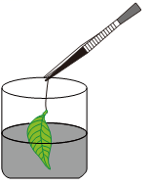
A. 下表皮的气泡多是因为气孔多吗
B. 叶片排出的'气体是氧气吗
C. 为什么苹果叶的下表皮气孔多
D. 植物体内的水分是通过叶片的气孔散失的吗
【答案】C
【解析】
【分析】（1）当气孔张开时，叶片内的水分吸收热量变成水蒸气，经气孔扩散到外界空气中，因此气孔是植物蒸腾作用散失的门户，也是植物体与外界进行气体交换的窗口。
（2）叶片由表皮，叶肉和叶脉组成，在表皮上分布有气孔，一般陆生植物叶的下表皮上的气孔比上表皮多。
【详解】A．将刚摘下的苹果叶放入70摄入的热水中，发现下表皮产生的气泡比上表皮多，提出问题下表眼的气泡多是因不气孔多吗？可以通过对叶片上表皮和下表皮分别涂抹凡士林，叶片蒸腾水分多少进行探究，A正确。
B．气孔是植物体与外界进行气体交换窗口，可以收集排出气体进行验证，是二氧化碳还是氧气等，所以提出问题，叶片排出的气体是氧气吗？可以进行探究，故B正确。
C．一般陆生植物叶的下表皮上的气孔比上表皮多，这是由叶片的结构特点决定的，提出问题是为什么苹果叶的下表皮气孔多？不适合实验探究，故C错误。
D．气孔是植物体蒸腾失水的门户，可以提出问题是植物体内的水分是通过叶片的气孔散失的吗？可以通过对一株植株的叶片涂抹凡士林将气孔全部封住，另一个不做处理，分别将植株套用塑料袋，一段时间后看塑料袋内壁是否有水珠进行探究，故D正确。
故选C。
21. “鹬蚌相争，渔翁得利”是大家熟悉的寓言故事。蛎鹬是一种在烟台长岛海域常见的水鸟，喙长而锋利，常插入双壳类（如蚌）贝壳内觅食。大型蚌的壳难以戳开，甚至会发生壳夹喙的现象。依据蛎鹬选择不同长度双壳类的比例（如图），相关分析或推测不合理的是（ ）
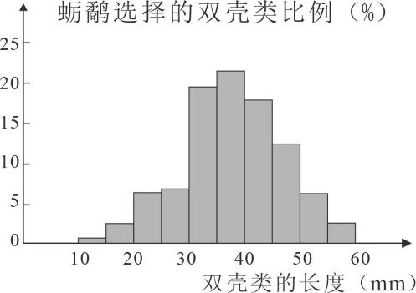
A. 蛎鹬喜欢取食30—50mm长的双壳类
B. 体型大的双壳类给蛎鹬提供更多的能量
C. 蛎鹬的喙长而锋利是长期自然选择的结果
D. “鹬蚌相争”可能是蛎鹬捕食60mm以上的蚌时发生的
【答案】B
【解析】
【分析】达尔文自然选择学说：认为，在生存斗争中，具有有利变异的个体，容易在生存斗争中获胜而生存下去。反之，具有不利变异的个体，则容易在生存斗争中失败而死亡，这就是说，凡是生存下来的生物都是适应环境的，而被淘汰的生物都是对环境不适应的，这就是适者生存。
【详解】A．分析题图可知，蛎鹬喜欢取食30—50mm长的双壳类，太小或太大的选择率低，正确。
B．从题干和题图不能分析得出，体型大的双壳类给蛎鹬提供更多的能量，错误。
C．蛎鹬的喙长而锋利，才能凿开贝壳，吃到食物，这是长期自然选择的结果，正确。
D．“鹬蚌相争”原因可能是太大的贝壳力量大而夹喙，可能是蛎鹬捕食60mm以上的蚌时发生的，正确。
故选B。
22. 2022年的诺贝尔生理学或医学奖授予瑞典科学家斯万特·佩博，以表彰他在已灭绝古人类基因组和人类进化研究方面所做出的贡献。相关叙述不正确的是（ ）
A. 人类是由森林古猿进化而来的
B. 古人类化石是研究人类进化的直接证据
C. 人类出现的标志是会使用工具
D. 研究古人类的基因组可以推测人类进化的大致历程
【答案】C
【解析】
【分析】（1）化石是研究生物进化最重要的、比较全面的证据，化石是由古代生物的遗体、遗物或生活痕迹等，由于某种原因被埋藏在地层中，经过漫长的年代和复杂的变化而形成的。不同的地层中埋藏着不同类型的生物化石。
（2）用火烧烤食物，改善了身体的营养，有利于脑的发达。
（3）人类和类人猿是近亲，它们有共同的原始祖先是森林古猿。
【详解】A．在距今1200多万年前，森林古猿广泛分布于非、亚、欧地区，尤其是非洲的热带丛林，森林古猿的一支是现代类人猿，以树栖生活为主，另一支却由于环境的改变慢慢的进化成了人类，可见人类和类人猿的关系最近，是近亲，它们有共同的原始祖先是森林古猿，故A正确。
B．化石是研究生物进化最重要的、比较全面的证据。化石是由古代生物的遗体、遗物或生活痕迹等由于某种原因被埋藏在地层中，经过漫长的年代和复杂的变化而形成的。不同的地层中埋藏着不同类型的生物化石，到目前为止，学术界关于人类起源的见解仍不统一。但是目前为止多数科学家认同的看法是：非洲大陆曾发生过剧烈的地壳运动，形成剧烈的东非大裂谷，使得部分森林古猿不得不到陆地生活，根据出现最早的原始人类化石在非洲的发现，可以说非洲是人类的发源地。因此古人类的化石是研究人类起源问题的直接证据，故B正确。
C．直立行走是进化发展的基础，直立行走是人类脱离森林束缚，是使用工具制造工具的基础。恩格斯曾指出，直立行走是从猿到人转变过程中“具有决定意义的一步”。古猿的直立行走造成了前后肢的分工，直立行走使古人类能够将前肢解放出来，能使用工具。前肢所从事的活动越来越多，上肢更加灵巧。古猿慢慢的进化成了人类。因此，人类在地球上出现的主要标志是直立行走，故C错误。
D．斯万特.帕博通过揭示区分现代人类和已灭绝古人类基因差异，为更科学地探索人类的进化历程奠定了基础，可见该科学家对古人类基因研究的意义是为了解人类演化的历史，研究古人类的基因组可以推测人类进化的大致历程，故D正确。
故选C。
23. 紫花和白花豌豆进行杂交得到子一代（F₁），F₁自交得到子二代（F₂），结果如图。若控制花色的基因用B、b表示，相关说法正确的是（ ）
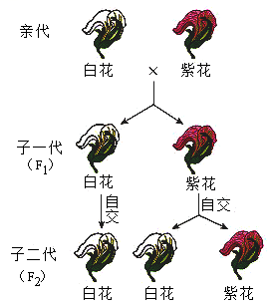
A. 从F₁可以判断出花色的显隐性
B. F₁中紫花的基因组成是Bb
C. F₂中紫花的基因组成与亲代相同
D. 若F₂中紫花自交，产生的后代全为紫花
【答案】B
【解析】
【分析】（1）生物体的某些性状是由一对基因控制的，当细胞内控制某种性状的一对基因都是显性或一个是显性、一个是隐性时，生物体表现出显性基因控制的性状；当控制某种性状的基因都是隐性时，隐性基因控制的性状才会表现出来。
（2）在一对相对性状的遗传过程中，子代个体中出现了亲代没有的性状，新出现的性状一定是隐性性状，亲代的基因组成是杂合体。
【详解】A．在一对相对性状的遗传过程中，子代个体中出现了亲代没有的性状，新出现的性状一定是隐性性状，亲代的基因组成是杂合体，F₁的亲代既有白花，又有紫花，亲代也是白花和紫花，无法判断出花色的显隐性，故A错误。
B．通过F₁代中紫花自交，子代中出现了白花，说明白花是隐性性状，紫花是显性性状，亲代的基因组成是Bb， 故B正确。
C．通过B项分析可知，紫花亲代的基因组成是Bb，遗传图解如下所示：
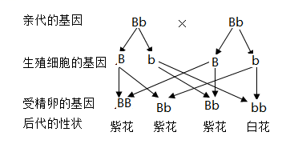
分析可知，子代紫花的基因组成是BB或Bb，所以F₂中紫花的基因组成与亲代可能相同，也可能不相同，故C错误。
D．F₂中紫花自交，若F₂紫花的基因组成是BB，则产生的后代全为紫花；若F₂紫花的组成是Bb，则子代中既有紫花，又有白花，故D错误。
故选B。
24. 习近平总书记提出“山水林田湖草沙是一个生命共同体”的生态文明理念。相关理解不正确的是（ ）
A. “山水林田湖草沙”属于不同类型的生态系统
B. 各种类型的生态系统是相互关联的
C. 生命共同体是一个统一的整体
D. 生命共同体中生物的种类和数量保持不变是自动调节的结果
【答案】D
【解析】
【分析】生物圈是指地球上全部生物及其无机环境的总和，是一个统一的整体，包括大气圈的底部、水圈大部和岩石圈的上部，是地球上最大的生态系统，是所有生物的家。生物圈中有着多种多样的生态系统，如草原生态系统、湿地生态系统、海洋生态系统、森林生态系统、淡水生态系统、农田生态系统、城市生态系统等等。
【详解】A．生物圈中有着多种多样的生态系统，如草原生态系统、湿地生态系统、海洋生态系统、森林生态系统、淡水生态系统、农田生态系统、城市生态系统等等。比如“山水林田湖草沙”中的草属于草原生态系统，田属于农田生态系统，因此“山水林田湖草沙”属于不同的生态系统类型，A正确。
B．各种类型的生态系统不是孤立的、封闭的，而是相互联系、相互影响的，B正确。
C．生物圈中的山水林田湖草沙是不同的生态系统类型，属于一个生命共同体，生命共同体是一个统一的整体，C正确。
D．在一般情况下，生命共同体中即生态系统中各种生物的数量和所占的比例是相对稳定的，但不是保持不变的，而是一个动态的平衡，这说明生态系统具有一定的自动调节能力，D错误。
故选D。
25. 回顾使用显微镜进行观察的实验（如图），相关叙述不正确的是（ ）
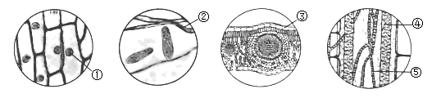
A. 洋葱鳞片叶内表皮细胞中的①经碘液染色才能看清
B. 草履虫碰到②时就会绕开，说明它能对外界刺激作出反应
C. 菠菜叶片中靠近③的叶肉细胞排列紧密
D. 小鱼尾鳍血管中④的血液流速比⑤慢
【答案】D
【解析】
【分析】题目综合考查几个实验，观察洋葱鳞片叶内表皮细胞，观察草履虫，观察叶片，观察小鱼尾鳍的血液流动。理解实验目的和掌握实验步骤方能解题。
【详解】A．洋葱鳞片叶内表皮细胞经过碘液染色后，细胞核染色最明显，容易观察到，A正确。
B．草履虫遇到棉花纤维为绕开，说明它能对外界刺激作出反应，B正确。
C．菠菜叶片中靠近③上表皮的叶肉细胞排列紧密，称为栅栏组织，C正确。
D．观图可知，⑤管径最小，红细胞单行通过，是毛细血管，血管④管径较⑤大，说明可能是动脉或者静脉，因此④的血液流速比⑤快，D错误。
故选D。
二、非选择题
26. 湿地又称“地球之肾”，具有蓄洪抗旱，净化水源的重要作用。2023年世界湿地日的主面是“湿地修复”，烟台市鱼鸟河湿地经过几年的修复，由昔日的臭水沟变成了如今人与自然和谐共生的生态之河，吸引了生态保护的同学前来实践和研究。
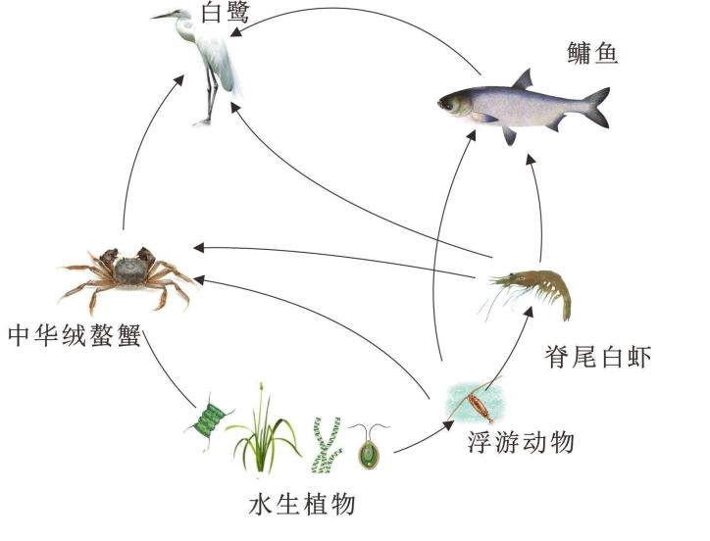
（1）修复后的鱼鸟河湿地风景如画。春天，樱花、海棠、美人梅、玉兰等争奇斗艳，花瓣中的花青素主要存在于细胞的______中。深秋，水杉，红枫等观叶树木五彩斑斓，影响树叶变红的非生物因素主要是______。
（2）湿地动植物种类非常丰富，社团同学经过调查后，绘制了该湿地部分生物的食物网（如图），其中鳙鱼和白鹭的关系是______，写出一条包含中华绒螯蟹的最长食物链______。
（3）修复后的鱼鸟河水质清澈。河里生长着大量的芦苇、菖蒲、茭草等水生植物，这些修复时种植的植物对水质有净化作用吗？同学们在科研人员的帮助下对菖蒲吸收磷酸盐的情况进行探究：
①取甲、乙2个相同的塑料桶，在乙桶中植入10株菖蒲，两个桶中均加入20升生活污水，检测磷酸盐的含量。
②将塑料桶放到光照和温度等条件相同且适宜的环境中，连续培养3～4周。
③每周最后一天从甲、乙桶中取等量水样，分别检测磷酸盐含量，计算出磷酸盐减少的比率（即去除率，是污水净化指标之一）。结果如下：
组别 | 第一周（去除率） | 第二周（去除率） | 第三周（去除率）
甲 | 0 | 0 | 0
乙 | 52.3% | 80.6% | 90.2%
该实验的变量是______，分析实验数据，得出的结论是______，由此说明生物与环境的关系是______。
（4）同学们从鱼鸟河采集了动植物及河水等材料制作了生态瓶。下列利于生态瓶能较长时间维持平衡的做法是______（多选）。
A. 选择透明、密封性能好的材料制作生态瓶装置
B. 对加入的河水、河泥进行消毒
C. 加入适量的水生动植物
D. 所选动植物要能形成食物链
E. 生态瓶放在适宜的温度和光照条件下
（5）湿地修复是一项长期而复杂的工程。为了保护修复好的湿地，你去湿地游玩时应该怎样做？______。
【答案】（1） ①. 液泡
②. 温度
（2） ①. 捕食和竞争关系 ②. 水生植物→浮游动物→脊尾白虾→中华绒螯蟹→白鹭
（3） ①. 菖蒲 ②. 菖蒲对水质有净化作用 ③. 生物影响环境 （4）CDE
（5）不乱扔垃圾，爱护湿地动植物
【解析】
【分析】在一定的空间范围内，生物与环境所形成的统一的整体叫生态系统。一个完整的生态系统包括非生物部分和生物部分，非生物部分包括阳光、空气、水、温度等，生物部分由生产者（主要是植物）、消费者（主要是动物）和分解者（腐生的细菌、真菌）组成。
【小问1详解】
液泡内含细胞液，细胞液中溶解有多种物质。花瓣中的花青素主要存在于细胞的液泡中。正常生长的水杉，红枫等观叶树木是绿色的，这是因为这样的水杉，红枫等观叶树木中含有大量的叶绿素，在正常光合作用期间，叶绿体中的色素对绿光的吸收量非常少，几乎都反射出来了，造成了叶片的绿色。而到了秋天，叶片衰老，由于叶绿素不够稳定，逐渐分解，而失去了反射绿光的作用，而这时花青素的颜色就显现出来了，花青素又称红色素，位于叶片细胞中的液泡内，它与叶片中其他色素不同，不参与光合作用。深秋，水杉，红枫等观叶树木五彩斑斓，影响树叶变红的非生物因素主要是温度。
【小问2详解】
鳙鱼和白鹭都吃脊尾白虾，白鹭吃鳙鱼，因此鳙鱼和白鹭的关系是捕食和竞争关系。该食物网共有6条食物链：水生植物→中华绒螯蟹→白鹭，水生植物→浮游动物→中华绒螯蟹→白鹭，水生植物→浮游动物→脊尾白虾→白鹭，水生植物→浮游动物→脊尾白虾→中华绒螯蟹→白鹭，水生植物→浮游动物→鳙鱼→白鹭，水生植物→浮游动物→脊尾白虾→鳙鱼→白鹭。写出一条包含中华绒螯蟹的最长食物链：水生植物→浮游动物→脊尾白虾→中华绒螯蟹→白鹭。
小问3详解】
分析题干可知该实验的变量是菖蒲，分析实验数据菖蒲能吸收磷酸盐，时间越长去除率越高。因此得出结论：菖蒲对水质有净化作用。这也说明生物能影响环境。
【小问4详解】
A．生态瓶是一个生态系统，选择透明、密封性能好的材料制作生态瓶装置，没有充足的氧气，不能维持长时间平衡，错误。
B．对加入的河水、河泥进行消毒，分解者死亡，不能维持长时间平衡，错误。
CD．加入适量的水生动植物，所选动植物要能形成食物链，能维持生态瓶的平衡，正确。
E．生态瓶放在适宜的温度和光照条件下，利于植物光合作用和给生物提供适宜的温度，正确。
故选CDE。
【小问5详解】
为了保护修复好的湿地，你去湿地游玩时应该怎样做？不乱扔垃圾，爱护湿地动植物。
27. 盆栽小型瓜果是家庭绿色栽培的新时尚。今年春天，晓艾同学尝试种植番茄。她将番茄的种子种在土壤疏松的花盆里，浇上适宜的水分，放在阳台上培育，观察并记录了番茄生长发育的过程。
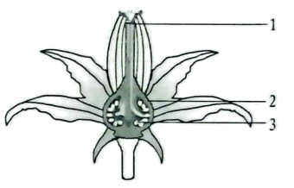
（1）7天后幼苗就出土了。种子萌发需要的环境条件是______，幼苗是种子结构中的______发育成的。
（2）20多天后植株长高了。晓艾思考：植物晚上会与卧室里的人争夺氧气吗？她用黑色塑料袋套在番茄植株上，6小时后，用玻璃瓶收集塑料袋内的气体，然后将燃烧的小蜡烛放入瓶中，发生的现象是______，原因是______。
（3）播种50天后番茄开花了。番茄花中重要的结构是______。为了收获更多的番茄，晓艾轻摇植株，使番茄花（如图）的花粉落在［ ］______上。株高约40厘米时，她给植株搭上支架，并将多余的侧枝掐掉（打杈），以保证叶片制造的有机物通过______更多地运输到果实。
（4）又过了一个月，果实陆续成熟了。晓艾品尝果实时，发现里面有许多种子，它们是由花的［ ］______发育来的。
【答案】（1） ①. 一定的水分，充足的空气，适宜的温度 ②. 胚
（2） ①. 蜡烛熄灭 ②. 番茄植株进行呼吸作用消耗了氧气
（3） ①. 花蕊（雌蕊和雄蕊）
②. 1柱头 ③. 筛管
（4）3胚珠
【解析】
【分析】被子植物的一生要经历种子萌发、生长、开花、结果、死亡等阶段。图片中：1柱头，2子房，3胚珠。
小问1详解】
种子萌发需要的环境条件是一定的水分，充足的空气，适宜的温度。胚是种子的主要部分，是幼小的生命体，它能发育成新的植物体。胚由胚轴、胚芽、胚根、子叶四部分组成，胚根生长最快，首先突破种皮向地生长，并发育成根；胚轴发育成连接根和茎的部位；胚芽将来发育成新植物的茎和叶。
【小问2详解】
呼吸作用将细胞中光合作用制造的有机物在氧气的参与下分解成二氧化碳和水，同时将有机物中的化学能释放出来，供细胞的各项生命活动利用。番茄植株进行呼吸作用消耗了氧气，蜡烛就会熄灭。
【小问3详解】
花的主要结构是雄蕊和雌蕊，雄蕊花药里面有花粉，雌蕊下部的子房里面有胚珠。雄蕊和雌蕊，与果实和种子的形成有直接关系。植物开花后，成熟的花药自动裂开，花粉从花药里散发出来，通过一定的方式，落到雌蕊的1柱头上，这个过程叫传粉。筛管的主要功能是自上而下运输有机物。给植株搭上支架，并将多余的侧枝掐掉（打杈），以保证叶片制造的有机物通过筛管更多地运输到果实。
【小问4详解】
受精完成后，花瓣、雄蕊以及柱头和花柱都完成了“历史使命”，因而纷纷凋落。子房继续发育成为果实。其中子房壁发育成果皮，子房里面的3胚珠发育成种子，胚珠里面的受精卵发育成胚。
28. 马拉松是一种高强度、长距离的竞技运动。今年5月21日，来自全国各地的马拉松爱好者和专业运动员一起参加了海阳国际马拉松比赛，感受运动的激情和活力。
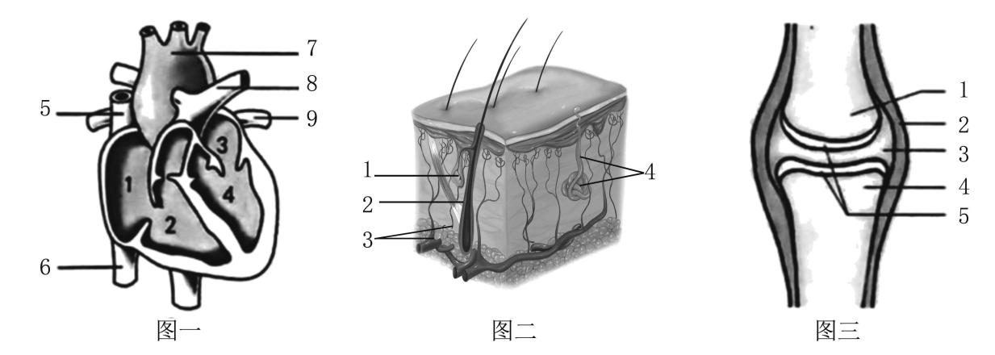
（1）马拉松运动员需要消耗大量的能量。他们的早餐极为丰富，食物中的淀粉消化成______后被吸收进入血液，随血液运送到全身的骨骼肌细胞，主要在______中被分解释放出能量。
（2）马拉松运动员需要消耗大量的氧气。他们在运动过程中呼吸、心跳加快，其调节的中枢位于______。深吸气时，______收缩加强，胸廓增大，吸入的氧气增多，含氧丰富的动脉血由图一中的［ ］______流入心脏的［ ］______，再经体循环运送到全身的骨骼肌细胞。
（3）运动员比赛中会大量出汗，汗液是由皮肤（图二）的［ ］______产生并排出的。排汗不仅能排出废物，还能调节体温。
（4）适当的体育运动不仅能提高心、肺等器官的功能，还能使关节结构（图三）中的［ ］______和韧带更加牢固，从而增强关节的抗损伤能力。
【答案】（1） ①. 葡萄糖 ②. 线粒体
（2） ①. 脑干
②. 呼吸肌 ③. 9肺静脉 ④. 3左心房
（3）4汗腺 （4）2关节囊
【解析】
【分析】图一心脏的结构：1右心房、2右心室、3左心房、4左心室、5上腔静脉、6下腔静脉、7主动脉、8肺动脉、9肺静脉。
图二皮肤的结构：1皮脂腺、2毛囊、3血管、4汗腺。
图三关节的结构：1关节头，2关节囊，3关节腔，4关节窝，5关节软骨。
【小问1详解】
淀粉的消化从口腔开始，口腔中的唾液淀粉酶能够将部分淀粉分解为麦芽糖，当淀粉和麦芽糖进入小肠后，由于小肠中的胰液和肠液中含有消化糖类、脂肪和蛋白质的酶，淀粉等糖类物质在小肠内被彻底消化为葡萄糖。葡萄糖被吸收进入血液，随血液运送到全身的骨骼肌细胞，主要在线粒体中被分解释放出能量。
【小问2详解】
脑干位于大脑的下方和小脑的前方，它的最下面与脊髓相连,脑干的灰质中含有一些调节人体基本生命活动的中枢，如心血管中枢、呼吸中枢等。
吸气时，呼吸肌收缩加强，胸廓增大，肺容积增大，肺内压降低，低于外界大气压，进入肺的氧气增多。氧气进入血液后，由9肺静脉进入3左心房。
【小问3详解】
汗液是由4汗腺分泌的，汗液由导管排出体外。
【小问4详解】
2关节囊及囊内外的韧带使关节更加牢固。关节面上有关节软骨、关节囊内的滑液，可以减少关节头和关节窝的摩擦，使关节更灵活。
29. 习近平总书记说：“少年强则国强”。青少年是祖国的希望和未来，要养成健康的生活方式，茁壮成长、不负韶华。
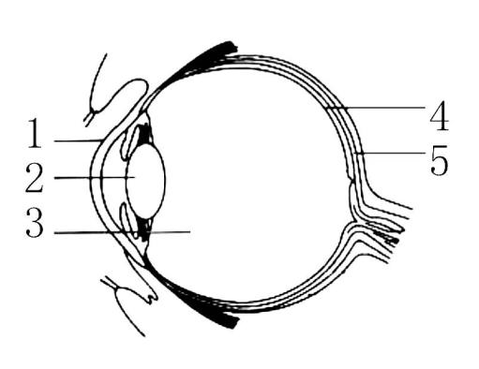
（1）患近视的同学看不清远处的物体，是由于用眼不当，导致眼球结构的［ ］______过度变凸且不能恢复原状，使远处物体形成的物像，落在［ ］______的前方造成的。你认为保护视力、预防近视的有效措施是______（至少答两项）。
（2）肥胖是心血管疾病的重要诱因。青少年时期的肥胖延续到成年，会导致动脉粥样硬化等心血管疾病。分析“模拟动脉粥样硬化对血液流动的影响”实验数据（下表）：
 | 第1次 | 第2次 | 第3次 | 平均时间
无油团 | 2.78秒 | 2.67秒 | 2.56秒 | 2.67秒
有油团 | 21.46秒 | 22.58秒 | 23.86秒 | 22.63秒
推测______。因此，保持心血管健康，从现在开始要养成参加锻炼、______和禁止吸烟和酗酒的好习惯。
（3）预防传染病能有效保障身体健康。今年早春甲型流行性感冒（简称甲流）流行时，患甲流的同学居家隔离是预防传染病措施中的______。李明奶奶患甲流后，买来阿莫西林准备服用，你给奶奶的建议是______。
（4）校园内每天开展的“阳光体育”和各种社团活动促进了青少年的健康成长。健康的内涵除了身体健康，还包括______的良好状态。
【答案】（1） ①. 2晶状体 ②. 4视网膜 ③. ①读书写字的姿势要正确、②看书写字40分钟后要到室外活动或向远处眺望一会儿
（2） ①. 动脉粥样硬化对血液流动有影响 ②. 健康饮食
（3） ①. 控制传染源 ②. 建议李明奶奶不要吃阿莫西林
（4）心理上和社会适应方面
【解析】
【分析】人们在日常生活中所遵循的行为习惯，如果有利于增进身心健康水平，提高生活质量，就是健康的生活方式。选择健康的生活方式，要从我做起，从现在做起：坚持平衡膳食；坚持适度体育锻炼；按时作息；不吸烟、不喝酒；拒绝毒品；积极参加集体活动。1是角膜、2是晶状体、3是玻璃体、4视网膜、5是脉络膜，据此回答。
【小问1详解】
近视形成的原因是：晶状体过度变凸不能恢复原状或眼球的前后径过长，导致远处物体反射的光线经折射后形成的物像落在视网膜的前方，因而看不清远处的物体。需要配戴凹透镜矫正。预防近视，要做到“三要四不看”，读书姿势要正确，眼与书的距离要在33cm左右；看书、看电视或使用电脑一小时后要休息一下，要远眺几分钟；要定期检查视力，认真做眼保健操；不在直射的强光下看书；不在光线暗的地方看书；不躺卧看书；不走路看书。
【小问2详解】
通过表格的数据可知，血液在有油团中流动时间远比在无油团多得多，故推测动脉粥样硬化对血液流动有影响。保持心血管健康，要从我做起，从现在做起：坚持平衡膳食；坚持适度体育锻炼；按时作息；不吸烟、不喝酒；积极参加集体活动。
【小问3详解】
传染源是能够散播病原体的人或动物。故患甲流的同学居家隔离是预防传染病措施中的控制传染源。
抗生素是一类能够杀死细菌的物质，是当前治疗人和动物细菌感染的常用药。使用抗生素时，致病菌和包括有益菌在内的多种细菌被一起杀死，但抗生素对病毒引起的疾病不起作用。故建议李明奶奶不要吃阿莫西林。
【小问4详解】
健康不仅仅是没有疾病，是指一种身体上、心理上和社会适应方面的良好状态。现代人的健康内容包括：躯体健康、心理健康、心灵健康、社会健康、智力健康、道德健康、环境健康等。
30. 微生物是一群形体微小、结构简单的生物。地球上微生物的诞生可以追溯到35亿年前，远早于人类的诞生。人类对微生物“利用”甚早，却“相识”甚晚。
（1）2200年前的《吕氏春秋》记载“味之美者，越骆之菌”，此“菌”就是古老食材香菇（下图）。香菇地下部分的菌丝能够吸收水和有机物，供给地上部分的［ ］______，菌褶内能产生大量的______来繁殖后代。
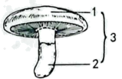
（2）我们的祖先从上古时代就利用微生物制作了多种美味的发酵食品，很多发酵工艺保留至今。小雅同学在家里尝试制作泡菜时，向泡菜坛加入白萝卜、陈泡菜水和食盐水。泡菜制作过程中会产生亚硝酸盐，如果人体摄入过量会发生中毒。小雅每天测出不同盐浓度下白萝卜中亚硝酸盐的含量，依据数据绘制曲线（下图）。分析：
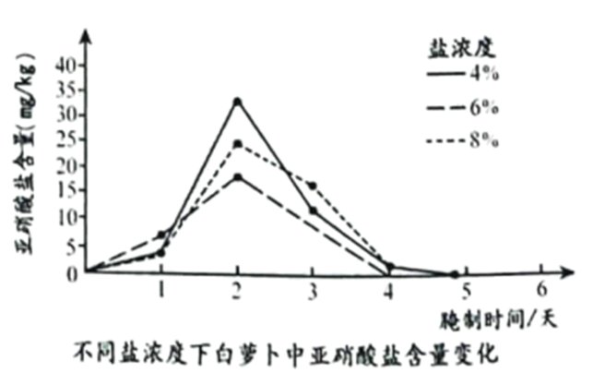
①向泡菜坛中加入陈泡菜水相当于细菌培养的______步骤。
②从食品安全角度来看，白萝卜在腌制多少天后开始食用比较合适，并说出你的理由______。
（3）其实早期人们在享受发酵食品的时候，并不知道是微生物的作用，直至十七世纪后叶，列文虎克利用自制显微镜发现了细菌，才开启了微生物的“相识”之旅。1864年，法国科学家巴斯德通过“鹅颈瓶”实验，证明了细菌的来源，其实验过程如下图。实验前把肉汤煮沸的作用是______，分析从A到C的实验现象，得出的结论是______。后来，科学家进一步研究发现细菌是单细胞的个体，靠分裂进行生殖。
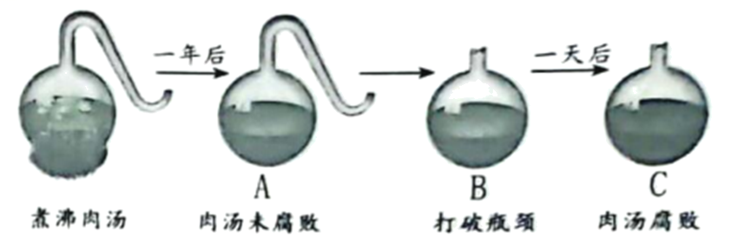
（4）1892年，俄国科学家伊万诺夫斯基将患病的烟草叶片的汁液通过细菌过滤器后，再滴到健康烟草的叶片上，结果引起花叶病。这个实验证明______。直到二十世纪初，科学家才在电子显微镜下观察到烟草花叶病毒，其结构由蛋白质外壳和______组成。此后，人们对微生物的“相识”才日臻完善。
【答案】（1） ①. 3子实体 ②. 孢子
（2） ①. 接种 ②. 白萝卜在腌制4天后开始食用比较合适，因为4天后亚硝酸盐含量明显降低。
（3） ①. 高温杀死装置和肉汤中的细菌真菌 ②. 细菌不是自然发生的，而是由原来已经存在的细菌产生的
（4） ①. 致病因子不是当时所发现的最小生物--细菌。由于当时用光学显微镜无法看到致病因子的结构，他因此推测致病的病原体是比细菌小的“滤过性病毒”。 ②. 内部的遗传物质
【解析】
【分析】（1）病毒没有细胞结构，主要由内部的核酸和外部的蛋白质外壳组成，不能独立生存，只有寄生在活细胞里才能进行生命活动。一旦离开就会变成结晶体，只能利用宿主活细胞内现成代谢系统合成自身的核酸和蛋白质成分；以核酸和蛋白质等元件的装配实现其大量繁殖，即依靠自我复制繁殖后代。根据侵染的对象可以分为植物病毒、动物病毒和细菌病毒。（2）真菌有真正的细胞核，真菌的基本结构有细胞壁、细胞膜、细胞质、 细胞核，没有叶绿体。真菌中酵母菌是单细胞的，霉菌和大型真菌都是多细胞的；真菌的细胞不含叶绿体，是典型异养生物。它们从动物、植物的活体、死体和它们的排泄物，以及断枝、落叶和土壤腐殖质中、来吸收和分解其中的有机物，作为自己的营养。真菌的异养方式有寄生和腐生。大多数真菌用孢子繁殖后代，孢子落到适宜的环境就会萌发生出菌丝，形成新个体。
【小问1详解】
香菇1菌盖、2菌柄，合称3子实体，香菇地下部分的菌丝能够吸收水和有机物，供给地上部分的3子实体，靠菌褶内能产生大量的孢子来繁殖后代。
【小问2详解】
①陈泡菜水里有乳酸菌，向泡菜坛中加入陈泡菜水相当于细菌培养的接种步骤。②从食品安全角度来看，白萝卜在腌制4天后开始食用比较合适，因为4天后亚硝酸盐含量明显降低。
【小问3详解】
法国科学家巴斯德通过“鹅颈瓶”实验，证明了细菌的来源，实验前把肉汤煮沸的作用是高温杀死装置和肉汤中的细菌真菌。19世纪60年代，法国微生物学家巴斯德进行了著名的鹅颈烧瓶实验。鹅颈瓶实验是假设细菌、微生物的移动需要依靠菌毛、鞭毛，并且需要在有液体介质的情况下才能正常移动。他把肉汤灌进烧瓶里，瓶颈弯曲成天鹅颈一样的曲颈瓶。然后把肉汤煮沸、冷却。他将瓶子继续放下去：一个月、两个月，一年后，曲颈颈瓶里的肉汤仍然清澈透明，没有变质和产生微生物。打断瓶颈后，肉汤腐败。从A到C的实验现象，得出的结论是细菌不是自然发生的，而是由原来已经存在的细菌产生的。
【小问4详解】
1892年，俄国科学家伊万诺夫斯基将患病的烟草叶片的汁液通过细菌过滤器后，再滴到健康烟草的叶片上，结果引起花叶病。这个实验证明致病因子不是当时所发现的最小生物--细菌。由于当时用光学显微镜无法看到致病因子的结构，他因此推测致病的病原体是比细菌小的“滤过性病毒”。病毒：没有细胞结构，主要由内部的核酸和外部的蛋白质外壳组成，不能独立生存，只有寄生在活细胞里才能进行生命活动。一旦离开就会变成结晶体。
31. 今年是中国传统的兔年。春晚吉祥物“兔圆圆”的形象取自“安徽模鼠兔”化石的生态复原图。中国在先秦时代就已饲养家兔。晓军饲养了一对喜马拉雅兔进行了系列的观察和研究。
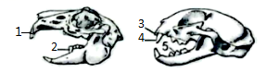
（1）晓军观察喜马拉雅兔取食时，发现兔依靠下图的［ ］______切断草茎。与家猫的牙齿比较，兔缺少［ ］______，这是与其植食性相适应的。
（2）雌性喜马拉雅兔交配后4个周，就能生出小兔了。兔的性别决定方式与人类的相同，其体细胞中有22对染色体，雄兔产生精子的染色体组成是______，小兔的性别是在______时决定的。刚生下的小兔就会寻找奶头吃奶，从行为获得的途径看，属于______行为。兔的繁殖特征是______，提高了后代的成活率。
（3）喜马拉雅兔的毛色夏天为纯白色，到了冬天尾、足、耳、鼻等却变成黑色。这是什么原因呢？晓军查阅资料得知，喜马拉雅兔的毛色受温度的影响，成年兔的体温为38.5℃～39.5℃，当环境温度过低时，其身体末端低于33℃的部位就会长出黑毛。那么身体其他部位在低温下也会长出黑毛吗？为此他进行了实验（如图），由此说明生物的性状是______共同作用的结果。他又将兔子背部的黑毛剃除，不再绑冰袋，一段时间后背部长出的毛色是______。
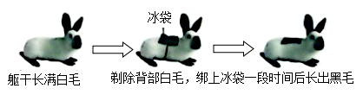
（4）我国的古生物学家李传夔教授1977年发现的“安徽模鼠兔”化石，为我国兔的进化历程提供了近乎完整的化石证据。依据进化历程图，推测现存的鼠（啮齿目）和兔（兔形目）与“安徽模鼠兔”的关系是______。
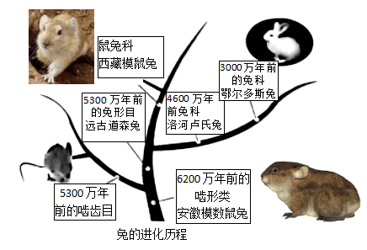
【答案】（1） ①. 1门齿 ②. 4犬齿
（2） ①. 21条＋X或21条＋Y ②. 受精 ③. 先天性 ④. 胎生哺乳
（3） ①. 基因和环境 ②. 白色
（4）现存的鼠（啮齿目）和兔（兔形目）是由“安徽模鼠兔”进化来的
【解析】
【分析】哺乳动物的牙齿出现分化；图中牙齿的分化：1、3是门齿；2、5是臼齿；4是犬齿。
人类的性别决定方式为XY型。性状是基因和环境共同作用的结果。
【小问1详解】
喜马拉雅兔是草食动物，牙齿有1门齿和2臼齿。兔子靠1门齿切断草茎。家猫是肉食动物，有发达的4犬齿，而兔子没有。
【小问2详解】
人类的性别决定方式为XY型。兔的性别决定方式与人类的相同，其体细胞中有22对染色体，雄兔体细胞染色体组成为：21对＋XY。其精子染色体组成为：21条＋X或21条＋Y。在生殖过程中，如果含X染色体的卵细胞与含X染色体的精子相融合，那么受精卵的性染色体就是XX，由它发育成雌兔；如果含X染色体的卵细胞与含Y染色体的精子相融合，那么受精卵的性染色体就是XY，由它发育成雄兔。可见，小兔的性别是在受精时决定的。刚生下的小兔就会寻找奶头吃奶，这是先天就会的，由体内的遗传物质决定的，属于先天性行为。兔是哺乳动物，具有胎生哺乳的特征。
【小问3详解】
通过实验可知，兔子的毛色同时受基因和环境（温度）的影响。低温下长出黑毛。如果不再绑冰袋，温度合适，一段时间后背部长出的毛色是白色。
【小问4详解】
分析兔的进化历程可知，现存的鼠（啮齿目）和兔（兔形目）是由“安徽模鼠兔”进化来的。

